Czuwanie przez Zesłaniem Ducha Świętego
Rok Wiary

Celebracja: „Wierzę w Ducha Świętego”

Modlitwa do Matki Najświętszej
Śpiew: Weź w swą opiekę.
P: Przeżywamy ostatnie chwile świętego czasu Pięćdziesiątnicy. Był to czas objawienia się zmartwychwstałego Chrystusa, przekazywania nam darów odkupienia, umacniania naszej wiary, przygotowywania serc na przyjęcie Wichru i Ognia, na pełne wylanie Ducha i posłanie Kościoła do świata. Był to czas modlitwy i rozważania słowa Bożego, czas spotkań ze Zmartwychwstałym i śpiewu alleluja, czas radowania się zwycięstwem naszego Pana i umacniania więzów miłości, które nas z Nim łączą.
Rozpoczynaliśmy ten czas odnową przyrzeczeń chrzcielnych, a zakończymy go odnową misji bierzmowania. Te dwa sakramenty bowiem są jak klamra spinająca okres pięćdziesięciu dni. Bóg w swoim miłosierdziu odnowił w nas dary chrzcielne i chce odnowić w nas dary bierzmowania.
Przeżywamy więc niezwykłe chwile, które są syntezą wielu wydarzeń. Czas hojnego obdarowania. Dlatego rozpoczynamy nasze czuwanie od gorącego wołania do Maryi, naszej Matki. Ona najmocniej uwierzyła Panu i najpełniej przyjęła Ducha Świętego. Ją prosimy z głębi serca, aby nas prowadziła. Wołamy słowami litanii loretańskiej, a także słowami modlitw i pieśni.
Śpiew: O Pani, ufność nasza (3x)
L1: Litania loretańska to modlitwa, w której modlitwa przeplata się z medytacją, a prośba łączy się z oddaniem czci Maryi. Wymieniamy wiele tytułów, w których Kościół czci swoją Matkę i swój wzór. Powtarzamy wiele razy słowa: „Módl się za nami”. Wyraźmy w tych słowach wołanie we wszystkich intencjach, które nas tu zgromadziły.
Śpiew litanii loretańskiej.
Kyrie, elejson. Chryste, elejson. Kyrie, elejson.
Chryste, usłysz nas. Chryste, wysłuchaj nas.
Ojcze z nieba, Boże, zmiłuj się nad nami.
Synu, Odkupicielu świata, Boże,
Duchu Święty, Boże,
Święta Trójco, Jedyny Boże,
Święta Maryjo, módl się za nami.
Święta Boża Rodzicielko,
Święta Panno nad pannami,
Matko Chrystusowa,
Matko Kościoła,
Matko łaski Bożej,
Matko nieskalana,
Matko najczystsza,
Matko dziewicza,
Matko nienaruszona,
Matko najmilsza,
Matko przedziwna,
Matko dobrej rady,
Matko Stworzyciela,
Matko Zbawiciela,
Panno roztropna,
Panno czcigodna,
Panno wsławiona,
Panno można,
Panno łaskawa,
Panno wierna,
Zwierciadło sprawiedliwości,
Stolico mądrości,
Przyczyno naszej radości,
Przybytku Ducha Świętego,
Przybytku chwalebny,
Przybytku sławny pobożności,
Różo duchowna,
Wieżo Dawidowa,
Wieżo z kości słoniowej,
Domie złoty,
Arko przymierza,
Bramo niebieska,
Gwiazdo zaranna,
Uzdrowienie chorych,
Ucieczko grzesznych,
Pocieszycielko strapionych,
Wspomożenie wiernych,
Królowo Aniołów,
Królowo Patriarchów,
Królowo Proroków,
Królowo Apostołów,
Królowo Męczenników,
Królowo Wyznawców,
Królowo Dziewic,
Królowo wszystkich Świętych,
Królowo bez zmazy pierworodnej poczęta,
Królowo wniebowzięta,
Królowo różańca świętego,
Królowo rodziny,
Królowo pokoju,
Królowo Polski,
Baranku Boży, który gładzisz grzechy świata, przepuść nam, Panie.
Baranku Boży, który gładzisz grzechy świata, wysłuchaj nas, Panie.
Baranku Boży, który gładzisz grzechy świata, zmiłuj się nad nami.
K: Raduj się i wesel, Panno Maryjo, Alleluja.
W: Bo zmartwychwstał Pan prawdziwie, Alleluja.
P: Módlmy się: Boże, Ty przez zmartwychwstanie Twojego Syna, Jezusa Chrystusa, przywróciłeś radość światu, spraw, abyśmy przez Jego Matkę, Dziewicę Maryję, osiągnęli szczęście życia wiecznego. Przez Chrystusa, Pana naszego. Amen.
Wszyscy: Modlitwa przyjęcia i oddania
Maryjo, Ty na Golgocie usłyszałaś słowa: „Niewiasto, oto syn Twój”. Napełniona Duchem Świętym stałaś się Matką Kościoła. Stałaś się również moją Matką.
Z wielką radością zapraszam Cię do mego życia. Wejdź, o najlepsza Matko, w świat moich myśli i słów, uczuć i pragnień, czynów i relacji. Przenikaj wszystko swoją głęboką wiarą, mocną nadzieją i gorącą miłością. Pomóż mi poddawać się ochotnie kierownictwu Ducha Świętego, trwać zawsze w zjednoczeniu z Jezusem i pełnić wiernie wolę Ojca niebieskiego.
Chcę zwracać się do Ciebie każdego dnia i we wszelkich okolicznościach życia słowami: „Totus Tuus”. Zawierzam Ci siebie i wszystkich, których Bóg postawił na mojej drodze życia. Prowadź nas swoją macierzyńską miłością, abyśmy mogli kiedyś razem z Tobą i wszystkimi mieszkańcami nieba śpiewać pieśń odkupionych ku chwale Boga w Trójcy Świętej Jedynego. Amen.
Śpiew: Totus Tuus, Maria.
P: Umocnieni świadectwem Maryi i darem Jej obecności pośród nas chcemy wyznać wiarę w Ducha Świętego i prosić pokornie Boga, aby tę wiarę pomnożył. On zechciał objawić nam tę niepojętą dla ludzkiego rozumu tajemnicę. Pragnie, abyśmy wierzyli w to, co nam powiedział, a wierząc, byśmy mieli udział w tym misterium. Prośmy Ducha Świętego, aby nas prowadził.
Śpiew: Duchu Święty przyjdź! (3x)

Objawienie tajemnicy Ducha Świętego
P: Będziemy się wsłuchiwać w teksty o Duchu Święty, przekazane nam przez Kościół w Katechizmie. Po każdym fragmencie, który jest refleksją umysłu, będziemy śpiewać pieśni uwielbienia, które są mową serca. Będziemy również zapalać świece i palić kadzidło w różnych miejscach świątyni, aby lepiej zrozumieć, że nadchodzi dzień Wichru i Ognia. Każdy z nas powinien być lekki jak dym, aby wicher mógł go porwać. Powinien też być łatwopalny jak knot świecy, aby nie było problemu z rozpaleniem ognia w sercu. Niech Bóg sprawi, aby nasza wiara była bardziej świadoma, a jej wyznawanie bardziej radosne.
Po każdym czytaniu zapala się jeden lub kilka lampionów rozmieszczonych w różnych miejscach kościoła, szczególnie na balaskach i w pobliżu ołtarza.
L1: „«Nikt... nie może powiedzieć bez pomocy Ducha Świętego: ‘Panem jest Jezus’» (1 Kor 12, 3). «Bóg wysłał do serc naszych Ducha Syna swego, który woła: Abba, Ojcze!» (Ga 4, 6). Poznanie wiary jest możliwe tylko w Duchu Świętym. Aby pozostawać w jedności z Chrystusem, trzeba najpierw zostać poruszonym przez Ducha Świętego. To On wychodzi naprzeciw nas i wzbudza w nas wiarę. Mocą naszego chrztu, pierwszego sakramentu wiary, życie, które ma swoje źródło w Ojcu i zostaje nam ofiarowane w Synu, jest nam udzielane wewnętrznie i osobowo przez Ducha Świętego w Kościele: «Chrzest udziela nam łaski nowego narodzenia w Bogu Ojcu, za pośrednictwem Jego Syna w Duchu Świętym. Ci bowiem, którzy noszą Ducha Bożego, są prowadzeni do Słowa, to znaczy do Syna; Syn przedstawia ich jednak Ojcu, a Ojciec udziela im niezniszczalności. Bez Ducha nie można więc widzieć Ojca, a bez Syna nikt nie może zbliżyć się do Ojca, ponieważ Syn jest poznaniem Ojca, a poznanie Syna Bożego dokonuje się przez Ducha Świętego»” (KKK 683).
L2: Bądź uwielbiony, Panie, w darze Ducha Świętego, który do nas przychodzi i wzbudza w nas wiarę. Dziękujemy za dar wiary i nią przeniknięci śpiewamy z radością:
Śpiew: Panu naszemu pieśni grajcie (wiele razy).
L1: „Duch Święty przez swoją łaskę pierwszy wzbudza naszą wiarę i udziela nowego życia, które polega na tym, abyśmy znali "jedynego prawdziwego Boga oraz Tego, którego posłał, Jezusa Chrystusa" (J 17, 3). Jest On jednak ostatni w objawieniu Osób Trójcy Świętej. Św. Grzegorz z Nazjanzu, "Teolog", wyjaśnia ten rozwój pedagogią Boskiego "zstępowania": «Stary Testament głosił wyraźnie Ojca, Syna zaś bardzo niejasno. Nowy objawił Syna i pozwolił dostrzec Bóstwo Ducha. Teraz Duch mieszka pośród nas i udziela nam jaśniejszego widzenia samego siebie. Nie było bowiem rzeczą roztropną głosić otwarcie Syna, gdy nie uznawano jeszcze Bóstwa Ojca, i dodawać Ducha Świętego jako nowy ciężar, jeśli można użyć nieco śmiałego wyrażenia, kiedy jeszcze Bóstwo Syna nie było uznane... Jedynie na drodze postępu i przechodzenia "od chwały do chwały" światło Trójcy Świętej zajaśnieje w pełniejszym blasku»” (KKK 684).
L2: Bądź uwielbiony, Duchu Święty, który sam dajesz się nam poznać. Ty nas prowadzisz „od chwały do chwały” i dajesz nam udział w jedności Osób Bożych. Dziękujemy Ci za wiarę w tę tajemnicę i nią przeniknięci śpiewamy z radością:
Śpiew: Chwała Bogu Ojcu, w chwale Jego Syn (wiele razy).
L1: „«Tego, co Boskie, nie zna nikt, tylko Duch Boży» (1 Kor 2, 11). Teraz Jego Duch jest Tym, który objawia Boga, pozwala nam poznać Chrystusa, Słowo Boga, Jego żywe Słowo, ale nie wypowiada samego siebie. Ten, który "mówił przez proroków", pozwala nam usłyszeć Słowo Ojca. Jego samego jednak nie słyszymy. Poznajemy Go, gdy objawia nam Słowo i czyni nas zdolnymi do przyjęcia Go w wierze. Duch Prawdy, który "odsłania" nam Chrystusa, nie mówi "od siebie" (J 16, 13). Takie prawdziwie Boskie wyniszczenie wyjaśnia, dlaczego Go "świat przyjąć nie może, ponieważ Go nie widzi ani nie zna" (J 14,17), podczas gdy znają Go wierzący w Chrystusa, ponieważ w nich przebywa” (KKK 687).
L2: Bądź uwielbiony, wszechmogący Ojcze, którego tajemnice objawia na Twój Duch. Bądź uwielbiony, Synu Boży, którego słowo jest nam przekazywane w Duchu Świętym.
Śpiew: Ojcze, chwała Tobie…, Jezu…, Duchu…, Trójco.
L1: „Ten, którego Ojciec posłał do naszych serc, Duch Jego Syna, jest rzeczywiście Bogiem. Współistotny Ojcu i Synowi, zarówno w wewnętrznym życiu Trójcy, jak i w Jej darze miłości dla świata, jest od Nich nierozdzielny. Adorując jednak Trójcę Świętą, ożywiającą, współistotną i niepodzielną, wiara Kościoła wyznaje także odrębność Osób. Gdy Ojciec posyła swoje Słowo, posyła zawsze swoje Tchnienie: jest to wspólne posłanie, w którym Syn i Duch Święty są odrębni, ale nierozdzielni. Oczywiście, Chrystus jest Tym, który ukazuje się, On, Obraz widzialny Boga niewidzialnego, ale objawia Go Duch Święty” (KKK 689).
L2: Bądź uwielbiony, Panie Jezu, gdyż objawiłeś nam tajemnicę Trójcy i dziś możemy Ją adorować. Bądź uwielbiony w tajemnicy Wcielenia, która dokonała się w mocy Ducha Świętego i w tajemnicy Odkupienia, która jest również przeniknięta Jego działaniem.
Śpiew: Chwalę Ciebie, Panie (wiele razy).
P: Wyznaliśmy wiarę w Ducha Świętego, który jest jedno z Ojcem i Synem, który nam się objawił. Pozostańmy w chwili ciszy, aby to misterium rozważyć w sercu.
Chwila ciszy.

Imię własne Ducha Świętego i symbole, które Go objawiają
P: Kontemplujemy nadal tajemnicę Trzeciej Osoby Bożej. Wsłuchajmy się w dalsze słowa Katechizmu, które pomagają nam lepiej zrozumieć własne imię Ducha Świętego oraz symbole, w których On się objawia. W tej części modlitwy będzie nam towarzyszył znak kadzidła.
Po każdym czytaniu podchodzi osoba i wrzuca kadzidło na rozpalone węgielki, przygotowane z przodu kościoła.
L3: „«Duch Święty» jest imieniem własnym Tego, którego wielbimy i któremu oddajemy chwałę wraz z Ojcem i Synem. Kościół otrzymał Go od Pana i wyznaje Go w czasie chrztu swoich nowych dzieci. Pojęcie «Duch» jest tłumaczeniem hebrajskiego słowa Ruah, które przede wszystkim oznacza tchnienie, powietrze, wiatr. Jezus posługuje się obrazem wiatru, aby zasugerować Nikodemowi transcendentną nowość Tego, który jest w sposób osobowy Tchnieniem Boga, Duchem Bożym. Z drugiej strony, Duch i Święty to przymioty Boże wspólne Trzem Osobom Boskim. Łącząc jednak te dwa pojęcia, Pismo święte, liturgia i język teologiczny określają niewymowną Osobę Ducha Świętego, unikając możliwej dwuznaczności z innym sposobem posługiwania się pojęciami «duch» i «święty»” (KKK 689).
L4: Bądź uwielbiony, Duchu Święty, w tajemnicy Twego Imienia. Pozwól nam je coraz lepiej poznawać i wychwalać całym sercem.
Śpiew: Święty, Święty… dziś wznosimy nasze ręce.
L3: Woda. Symbolika wody oznacza działanie Ducha Świętego w sakramencie chrztu, ponieważ po wezwaniu Ducha Świętego staje się ona skutecznym znakiem sakramentalnym nowego narodzenia; jak nasze pierwsze naturalne narodzenie dokonało się w wodzie, tak woda chrzcielna rzeczywiście oznacza nasze narodzenie do życia Bożego, które jest nam udzielane w Duchu Świętym. "Ochrzczeni w jednym Duchu" zostaliśmy również, napojeni jednym Duchem" (1 Kor 12, 13): Duch jest więc także w sposób osobowy Wodą żywą, która wypływa z boku Chrystusa ukrzyżowanego jak ze swego źródła i która tryska w nas na życie wieczne” (KKK 694).
L4: Bądź uwielbiony Jezu, który wylałeś na nas Ducha Świętego i zanurzyłeś nas w Nim samym. Spraw, aby strumienie wody żywej zawsze płynęły z naszego wnętrza.
Śpiew: Święte imię Jezus (wiele razy).
L3: „Namaszczenie. Symbolika namaszczenia olejem także oznacza Ducha Świętego, a nawet staje się Jego synonimem. We wtajemniczeniu chrześcijańskim jest ono znakiem sakramentalnym bierzmowania, słusznie nazywanego w Kościołach wschodnich "chryzmacją". Chcąc jednak ująć w pełni całą wymowę tej symboliki, trzeba odwołać się do pierwszego namaszczenia dokonanego przez Ducha Świętego, którym było namaszczenie Jezusa. Chrystus (w języku hebrajskim "Mesjasz") oznacza "namaszczony" Duchem Bożym. "Namaszczeni" Pana byli już w Starym Przymierzu w sposób szczególny król Dawid. Jezus jest Namaszczonym Boga w sposób zupełnie wyjątkowy, ponieważ człowieczeństwo, które przyjmuje Syn, jest całkowicie "namaszczone Duchem Świętym". Jezus jest ustanowiony "Chrystusem" przez Ducha Świętego. Dziewica Maryja poczęła Chrystusa z Ducha Świętego, który przez anioła ogłasza Go jako Chrystusa podczas Jego narodzenia i który poleca Symeonowi iść do Świątyni, by zobaczył Mesjasza Pańskiego; On napełnia Chrystusa i Jego moc wychodzi z Chrystusa, gdy uzdrawia i leczy choroby. On wreszcie wskrzesza Jezusa z martwych” (KKK 695).
L4: Wielbimy Cię, Panie, który zostałeś namaszczony Duchem Świętym i w znaku namaszczenia objawiasz nam sposób działania Ducha. Dziękujemy Ci za udział w tym namaszczeniu, które wycisnęło w naszej duszy niezatarte znamię w sakramentach chrztu i bierzmowania. Przyjmij nasz śpiew uwielbienia.
Śpiew: Jezus, najwyższe Imię (wiele razy).
L3: „Ogień. Podczas gdy woda oznaczała narodzenie i płodność życia udzielanego w Duchu Świętym, ogień symbolizuje przekształcającą energię dzieł Ducha Świętego. Prorok Eliasz, który "powstał jak ogień, a słowo jego płonęło jak pochodnia" (Syr 48,1), swoją modlitwą sprowadza ogień z nieba na ofiarę na górze Karmel; jest on figurą ognia Ducha Świętego, który przekształca wszystko, czego dotknie. Jan Chrzciciel, który pójdzie przed Panem w duchu i mocy Eliasza" (Łk 1,17), zapowiada Chrystusa jako Tego, który "chrzcić... będzie Duchem Świętym i ogniem" (Łk 3, 16), tym Duchem, o którym Jezus powie: "Przyszedłem rzucił ogień na ziemię, i jakże bardzo pragnę, żeby on już zapłonął" (Łk 12, 49). W postaci języków "jakby z ognia" Duch Święty spoczywa na uczniach w poranek Pięćdziesiątnicy i napełnia ich sobą (Dz 2, 3-4). Tradycja duchowa zachowa tę symbolikę ognia jako jedną z najlepiej wyrażających działanie Ducha Świętego: "Ducha nie gaście" (1 Tes 5, 19)” (KKK 696)”.
L4: Uwielbiamy cię, Duchu Święty, który przychodzisz do nas w znaku ognia i rozpalasz nieustannie nasze serca. Niech płoną one miłością Boga i ludzi.
Śpiew: Duchu Ogniu, Duchu Żarze.
P: Rozważmy w ciszy tę naukę Kościoła o działaniu Ducha Świętego. Mówią o tym działaniu także inne znaki, takie jak obłok i światło, pieczęć i ręka, a także szczególnie często widziany znak gołębicy. Pozostańmy w ciszy.
Chwila ciszy.
Śpiew: Uwielbiajcie Pana ludzkich serc bijące dzwony.

Wezwania spontaniczne
P: Kontynuujmy nasze wyznanie wiary w Ducha Świętego, wyrażone radością serc i śpiewem uwielbienia, także w spontanicznych wezwaniach. Wyraźmy wdzięczność Duchowi Świętemu za dary minionych tygodni, szczególnie za wszystkie łaski, jakie na nas wylewał w okresie od Środy Popielcowej, przygotowując nas do udziału w Misterium Paschalnym Chrystusa, następnie w samym przeżyciu tych najważniejszych dni w roku i wreszcie przez te pięćdziesiąt dni paschalnej radości. Modlitwy te będziemy przeplatać śpiewem pieśni.
Modlitwa spontaniczna.
Śpiewy z przygotowanego śpiewniczka. Ostatni śpiew to „Modlitwa do Ducha Świętego” z „Modlitewnika Wspólnoty”.
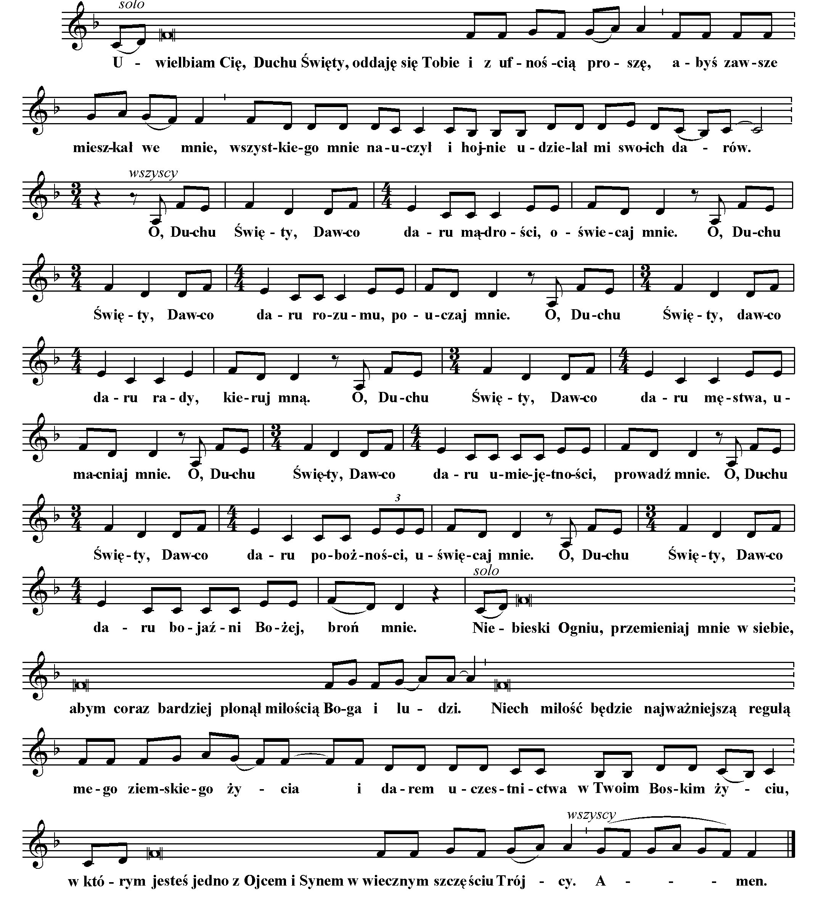

P: Zakończmy tę celebrację modlitwą do Ducha Świętego słowami koronki do Miłosierdzia Bożego. Jan Paweł II przypomniał nam w Łagiewnikach, że to Duch Święty prowadzi nas drogami miłosierdzia i że Ojciec w Duchu Świętym obdarza nas swoją miłosierną miłością.
L1.2.3.4.5 – Koronka do Miłosierdzia Bożego.
Śpiew: Prowadź nas, Duchu Prawdy, drogami miłosierdzia.

